Магниттік байыту. Магниттік байыту үшін қолданылатын сепараторлар. Электрлік байыту және оны жүзеге асыруға арналған құрылғылар.

Кенді магнитті әдіспен байыту минералдардың магнитті қасиеттерінің арасындағы айырмашылықтарына сәйкес магнит өрісінде бөлінуіне негізделген.
Магнит өрісі магнитті заттың не электр тоғы жүретін өткізгіштің айналасындағы кеңістікте туады.
Магнит өрісі магнит индукциясымен және кернеумен сипатталады.
Магнит индукциясы (B) бірлік ауданнан өтетін күш сызықтарының санымен анықталады:
B=Ф/S
мұнда Ф – магнит ағыны, Bб;
S – қыйынды ауданы, м².

Магнит индукциясының өлшем бірлігі тесла. Тесла–өріске перпендикуляр өткізгіштің әр метрінен 1A электр тоғы өткенде әсері 1H күшіне тең болғанда туатын өрістің индукциясы.
Магнит өрісінің кернеуі (H) өріс нүктесінде оң магнит массасының (m) бірлігінде әсер ететін күшпен (F) анықталады:
H=F/m
Оның өлшем бірлігі – A/м.
Магнит индукциясы (B) және өріс кернеуінің (H) ара қатынасы былай:
B=μ/μ₀H,
мұнда μ – ортаның салыстырмалы магнит өткізгіштігі;
μ₀ – магнит тұрақтығы (μ₀=1,25· 10⁻⁶)

Егер магнит өрісінің әр нүктесінде кернеу шамасы және бағыты бірдей болса, онда өріс біртекті деп, егер бұл шарт орындалмаса әртекті деп саналады.
Магнит өрісінің әрекеттілігі өріс градиентімен (grad H), демек кеңістікке кернеудің жылдамлығымен сипатталады:
grad=dH/dX
мұнда dx – магнит өрісінің кернеуі dH шамасына өзгеретін қашықтық. магнит өрісінің әртектілігі магнит күші Ғп (A²/м³) деп оның сол нүктедегі кернеуінің көбейтіндісін атайды:
Fп=H·grad H
Магнит өрісінде заттың магниттелуі магнит мoменті (М) арқылы сипатталады. Магнит моменті деп полюстік магнит массасын екі полюстің арасындағы қашықтыққа көбейтіндісін атайды. Заттың магниттелуі (I) деп магнит моментін оның көлеміне (V) бөліндісін атайды:
I=M/V
Заттың магниттік қасиеті оның магнит қабылдағыштығымен (χ) сипатталады. Заттың көлемді магит қабылдағыштығы оның магниттелуін (I) өрістің кернеуіне бөлгендегі бөлінісін атайды:
Χ =I/H
Көлемдік магнит қабылдағыштың заттың масса бірлігіне бөліндісі үлесті магнит қабылдағыштық χ (м³/кг) болып табылады:
χ =Χ/σ
мұнда σ – заттың тығыздығы, кг/м³.

Магнит өрісінде m массалы минерал түйіршігіне әсер ететін магнит күші Fm мына формуламен анықталады:
F_{N}=μ_{0·} χ ·H·grad H·m

Магнитті қасиет қабылдағыштарына қарай барлық заттар екі топқа бөлінеді: парамагнитті және диамагнитті заттар. Әр топқа кіретін заттар магнит өрісінде әр тұрлі әрекетке түседі. Парамагнитті заттар магнит өрісінің кернеуінің жоғарғы жеріне таралады, ал диамагнитті заттар магнит өрісінің кернеуі ең аз жеріне ығыстырылады. Яғни, біріншілері магнит полюсінде тартылады, ал екіншілері тебіледі.
Парамагнитті заттардың ішінде магниттелу қасиеті күшті заттар кездеседі. Олар ферромагниттер деп аталады. Оларға жататындар темір, никель, кобальт және темір минералдары магнетит және пирротин.
Таза диамагнитті заттарға, мысалы, мыс, алюминий, күміс, висмут, сурьма және тағы басқалары жатады. Көпшілік металдар мен минералдар парамагнитті заттарға жатады. Магнит қабылдағыштарына қарай минералдарды бірнеше топқа бөлуге болады:
1. Күшті магнитті. Яғни ферромагнитті минералдар. Олардың үлесті қабылдағыштығы χ=4·10⁻⁵ м³/кг. Оларға жататындар: магнетит, пирротин, маггомит, титаномагнетит, франклит.
2. Әлсіз магнитті. Яғни парамагнитті минералдар. Олардың үлесті магнит қадылдағыштығы χ=1,26·10⁻⁷÷0,75·10⁻⁵ м³/кг шекаралықта өзгереді. Оларға бірсыпыра тотықтар, темірдің, хромның гидрототықтарымен карбонаттары, ильменит, вольфрам, гранит, биотит және тағы басқалары жатады.
3. Магнитсіз. Яғни диамагнитті минералдар. Олардың үлесі үлесті магнит қадылдағыштығы χ<1,26·10⁻⁷ м³/кг. Бұларға кварц, кальцит, полевой шпат, касситерит, аппатит, мусковит және басқалары жатады.
Минерал түйіршіктері арнаулы аппараттарда магнит өрісінен өткенде оларға магнит күшінен басқа көптеген күш әсер етеді. Оларға магнитті өрістің ығыстыру күші, салмақ күші және ортаның кедергі күштері (тығыздық, тұтқырлық және басқалары) жатады. Минерал түйіршіктерінің магнит полюсіне тартылуы не тартылмауы магнит күшінен басқа күштердің ара қатынасына тәуелді. Егер магнит күші басқа күштердің қосындысынан артса түйіршік (кесек) магнитті фракцияға шығарылады, егер керісінше болса онда түйіршік магнитсіз фракцияға шығады. Минералдардың тиімді бөлінуінің негізгі шарты – олардың магнитті қасиеттерінің арасындағы айырмашылық жеткілікті деңгейде болуы қажет. Орта есеппен олардың үлесті магнит қабылдағыштық қасиеттерінің айырмашылығы іс жүзінде 3-5 есе болуы керек.
Кендегі минералдардың қасиетіне қарай қолданылатын магнитті бөлгіштерде процесс әр түрлі кернеулі магнит өрісінде жүргізіледі. Әлсіз магнитті минералдарды бөліп алу үшін магнит өрісінің кернеу 1000 кА/м кем болмауы керек. Күшті магнитті минералдарды бөлуге 120-150 кА/м жеткілікті.
Магнитті бөлу әдісі негізінде темір және марганец кендерін байытуға қолданылады. Сонымен қатар біраз сирек металдар кендерін байытқанда алынатын концентраттардың сапасын арттыру мақсаты қойылғанда оған кейде тек осы әдісті қолданумен жетуге болады. Бірсыпыра кен түрлерін ауыр ортада байытқанда суспензойд ретінде магнитті зат қолданылса, оны регенерациялау магнитті бөлгіштерден өткізу арқылы жүргізіледі.

Магниттік байыту үшін қолданылатын сепараторлар.

Магнитті бөлгіштердің көптеген конструкциялары белгілі. Олардың көп түрлілігі біріншіден, байытылатын кеннің бөлгіштерге түсу алдында әр түрлі түрде (кесек не уақ түрде, құрғақ не пульпа түрінде) болуы болса, екіншіден, минералдардың магнитті қасиеттерінің әр түрлі дәрежеде болуына байланысты. Осыған байланысты магнитті бөлгіштердің жалпы конструкциялық ерекшеліктерін қарастырайық.
Барлық магнитті бөлгіштерде тек әртекті өріс қолданылады. Себебі олардың біртекті өріспен салыстырғанда өріс кернеуі салыстырмалы жағдайда жоғары болады.
Әлсіз магнитті кендерді байытуға арналған бөлгіштерде магнит өрісінің кернеуін жоғарылату мақсатымен тұйық магнитті жүйелер қолданылады, демек кен түйіршіктері екі полюс арасынан өткізіледі. Күшті магнитті кендерге арналған бөлгіштерде ашық магнитті жүйелер әр түрлі вариантта қолданылады.
Көпшілік магнитті бөлгіштерге магнит өрісі электр тоқ әсерімен тудырылады, демек электромагниттер қолданылады. Одан туатын өріс кернеуі тұрақты магнит өріс кернеуінен көп жоғары келеді де және өріс кернеуі соленойд арқылы өтетін электр тоғының күшін өзгерту арқылы жеңіл реттенеді. Тұрақты магниттер тек күшті магнитті қасиеті бар ұсақ кесекті не ұнтақ кендерді байытуға қолданылатын бөлгіштерде орнатылады.
Магнитті бөлгіштердің негізін екі бөлшек құрайды: магниттік жүйе және тасымалдаушы қондырғы. Бөлгіштердің аттары тасымалдаушы қондырғылардың түрлеріне қарай қойылған.
Магнитті жүйелердің тудыратын өріс кернеуіне қарай магнитті бөлгіштер екі топқа бөлінеді: күшті магнитті кендер бөлгіштері және әлсіз магнитті кендер бөлгіштері.
Тасымалдаушы қондырғылардың (оларды жұмыс органдары деп атайды) түріне қарай магнитті бөлгіштер барабанды, валкалы, дискалы, роликті және тағы басқа түрлерге бөлінеді.
Күшті магнитті кендерді бөлгіштер
1 – суретте бір барабанды құрғақ ұсатылған кенді байытуға арналған бөлгіштің схемасы келтірілген. Оларда ірілігі орташа 100 мм-ге жететін кен байытылады. Ірілік 40 мм-ден аспаса тұрақты магнит, ал одан ірі болса электромагнит қолданылады. Магнитсіз материалдан жасалған айналмалы барабан (1) ішіне ось бойына полюстері кезектес түрде қозғалмайтын ашық магнит не электромагнит жүйесі (2) орнатылған.
Аз жылдамдықпен (барабан бетіндегі оның шамасы 1-3 м/с) оң бағытта айналатын барабан үстіне кен тербелгіш түсіргішпен беріледі. Магнитті кесектер (түйіршіктер) барабан бетіне тартылады, ал магнитсіздері барабан бетінде бос жатады. Магнитті кесектер барабан бетінен магнит өрісінің зонасынан шыққан жерден құлайды. Магнитсіз кесектер өз салмағымен тік бағытта құлайды. Процесс нәтижесінде кен магнитті және магнитсіз фракцияларға бөлінеді. Магнитті фракцияның шығымы және онымен байланысты сапасы бағыты өзгермелі шибермен реттеледі.
Барабан диаметрі 800-1500 мм, ал ұзындығы 1700-4000 мм. Магнит өрісі кернеуі 105-150 кА/м .
Бөлгіштер бірнеше барабаннан тұратын агрегат түрінде жасалады. Бірінші барабаннан өткенде шығатын фракциялар басқаларында тазалау және бақылау операцияларынан өтеді.

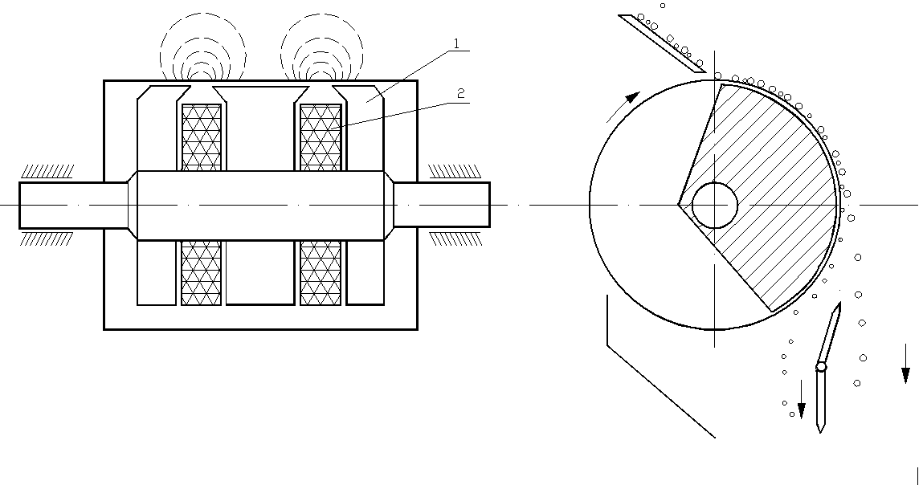

1 – сурет. Барабанды магнитті бөлгіштің схемалы көрінісі:
1– барабан; 2 – электромагниттік жүйесі.

Барабан ішінде полюстер оның ұзын бағыты бойымен кезектесе орналасса (1–суретте сол түрі көрсетілген), онда барабанға тартылған түйіршік оның бетінен айырылғанша қозғалыссыз қалыпта болады. Егер полюстер барабанның айналыс бағытына сәйкес кезектесе орналасса (2–сурет), онда полюстің ауысуына байланысты түйіршіктер домалай қозғалысқа келеді. Соның нәтижесінде әлсіз магнитті кездейсоқ тартылған түйіршіктер ақырында магнитсіз фракцияға не екі аралық өнімге шығады. Демек, магнит жүйесінің бұл түрі жоғары сапалы магнитті фракция алуға мүмкіндік тудырады.

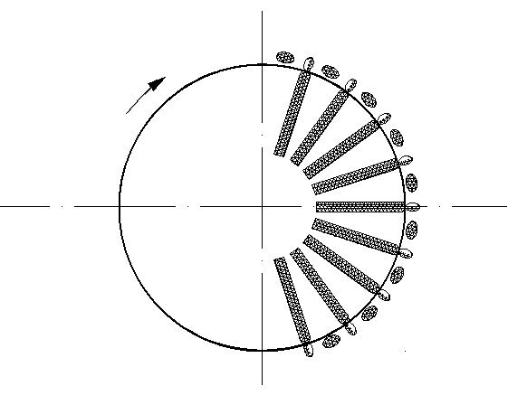

2–сурет. Өзгермелі полярлі барабанды магнитті бөлгіште
полюстердің орналасуы

Күшті магнитті кендерді құрғақ байытуға арналған бөлгіштердің өнімділігі төмендегі формуламен анықталады:
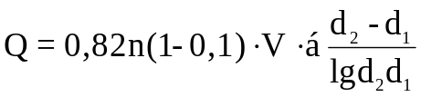ав
мұнда: Q – өнімділік,т/сағ;
n – барабандар саны (тек негізгі операцияға қолданылатын);
L – барабанның ұзындығы, м;
V–негізгі операцияға арналған барабан үстінде материал қабатының қозғалу жылдамдығы, м/с;
σ – кеннің тығыздығы, т/м;
d₂,d₁ – кендегі ең ірі және ең ұсақ түйіршіктердің диаметрлері, мм;
a,в – негізгі және тазалау операциялары үшін қолданылатын барабан сандарының ара қатынасын және бастапқы заттың ірілігін есепке алатын коэффициенттер.
Күшті магнитті кендерді сулы ортада бөлгіштерде түйіршік іріліктері 3-6 мм-ден аспайды. Бөлгіштерге кен пульпа түрінде түседі. Бұларда кен байытылғанда тұрақты магнит жүйесі қолданылады да, ал суспензойдты регенерациялауда электромагнит қолданылады.
Магнитсіз заттан жасалған барабан (1) (3–сурет) үш не бес полюсті магнит жүйесінің (2) сыртында айналады. Ол пульпа түсетін ванна 2 ішіне кіргізіле орнатылған. Егер барабан бағыты пульпаның ағып түсу бағытымен сәйкес болса (3–суретте, а) ванна түзу ағысты деп, ал барабан айналысы пульпаға қарсы бағытта болса (3–сурет, б) онда ванна қарсы ағысты деп аталады. Олармен қатар жартылай қарсы ванналы бөлгіштерде қолданылады (3–сурет, в).
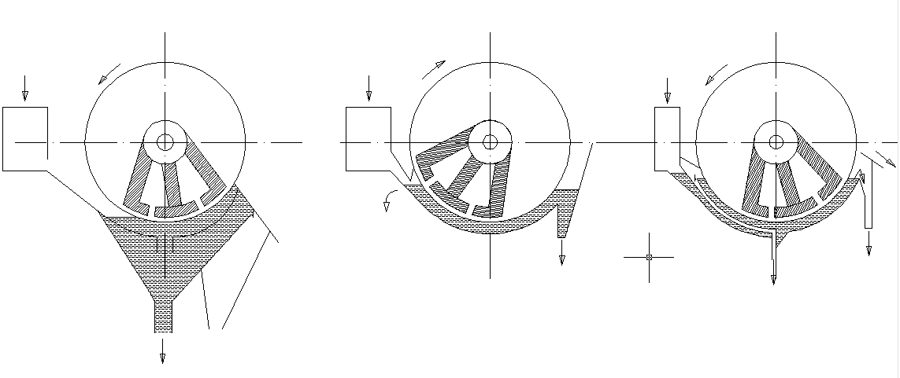

3–сурет. Тура ағымды (а), қарсы ағымды (б) және жартылай қарсы ағымды (в) барабанды магнитті бөлгіштердің схемалы көрінісі:
1–барабан; 2–магнит жүйесі; 3–түсіргіш; 4–науашық.

Бастапқы пульпа түсіргішпен (3) науашық (4) арқылы барабан астына түседі. Магнитті түйіршіктер барабан бетіне тартылады да, магнит өрісі зонасынан шыққан жерде сепкіштен берілетін су күшімен магнитті фракцияға арналған науаға шайылып түсіріледі. Магнитсіз түйіршіктер сумен ванна түбіндегі патрубок арқылы шығады. Магнитті түйіршіктерге магнит өрісі күшті әсер ету үшін барабан бетімен ванна түбінің ара қашықтығы 35-40 мм-ден аспауы қажет.
Түзу ағысты бөлгіштер ірі түйіршікті материалдар байытуға, ал қарсы ағысты ванналы бөлгіштер ұсақ тұйіршікті (<0,5мм) материалды байытуға қолданылады.
Бөлгіштер көбінде көп барабанды болады, демек бір агрегатта негізгі, тазалау және бақылау операциялары жүргізіледі.
Күшті магнитті кендерді суда бөлгіштердің өнімділігін табу үшін қолданылатын формула:
Q=gn(L-0,1)
мұнда Q – өнімділік, т/сағат;
g – үлесті өнімділік, т/сағат;
L – барабанның ұзындығы, м;
n – негізгі операцияға қолданылатын барабандардың саны.

Әлсіз магнитті кендерді бөлгіштер.
Бұларда магнит өрісінің кернеуін жоғары ету мақсатымен тек тұйық электромагнит жүйелері қолданылады. Олар валикті, роликті және дискалы бөлгіштерге бөлінеді. Валикті және роликті бөлшектер құрғақ күйде және сулы ортада да байытуға қолданылады. Ал дискалы бөлгіштерде кен тек құрғақ күйде байытылады.
4–суретте екі валикті бөлгіштің схемалық көрнісі келтірілген. Магнит жүйесі электроммагниттен (сыртқы өткізгіш орамымен (2) қапталған темір өзек) (3) тұрады. Магнит полюстері (4) ортасына тесіктері бар ойымды етіп жасалған.

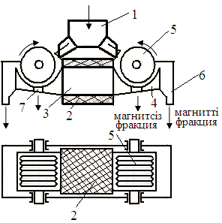

4–сурет. Екі валикты магінитті бөлгіштің схемалы көрнісі:
1–бөліп түсіргіш; 2–өткізгіш орам; 3–темір өзек; 4–магнит полюстері;
5–валик; 6,7–шығару тесіктері.

Ойым бетінде шығынқы бұдырлар бар. Осы ойым үстеріне беттерінде шеңберлі шығыңқы бұдырлары бар айналмалы валиктер орналасқан. Валик және полюс бұдырлары айқасқан түрде болады. Соның натйжесінде өрістің әрекеттілігі күшейтіледі және өріс тұйықталады.
Бастапқы кен құрғақ не пульпа түрінде түсіргіш оймық арқылы науашықтармен валиктер астына түседі. Магнитті түйіршіктер валик бұдырларына тартылып, магнит өріс зонасынан шыққан жерде салмақ күшімен не сумен шайылып магнитті фракцияларға арналған қабылдағыштарға (6) жыйналып шығады. Магнитсіз түйіршіктер полюс тесіктері (7) арқылы шығады, қабылдағыштарға түседі.
Валиктер диаметірі 300-380 мм, ал ұзындығы 1000-2500 мм болады. Магнит өрісінің кернеуі 1200-1350 кA/м, валиктердің минутіне айналу жылдамдығы 90-ға жетеді.
Тек қүрғақ түрде байытуға дискалы бөлгіштер қолданылады (5–сурет). Электромагнит жүйесінің (4) полюстері горзонталь жазықтықта орналасқан. Қатар орналасқан әр екі полюс үстіне біраз қашықтықта орналасқан төңкерілген тарелка пішінді айналмалы темір дискалалар (3) орналасқан. Соның нәтижесінде магнит өрісі тұйықталады.
Бастапқы кен бункерден барабанды түсіргіш (1) арқылы тербелісті лотоққа (2) түсіріледі (не оның орнына ленталы конвейер болуы мүм кін). Магнитті түйіршіктер дискалар (3) астынан өткенде олардың шетіне тартылып жабысады. Дискалар диаметрі лоток жалпақтығынан үлкен. Соған байланысты олардың шығыңқы шеттеріне магнит өрісі әсер етпейді. Диск шетіне тартылған магнитті түйіршіктер магнит өріс зонасынан шыққан кезде салмақ күшімен құлап магнитті өнім қабылдағыштарына (6) түседі. Магнитсіз түйіршіктер лотоктың екінші шетінен шығып өз қабылдағыштарына (5) жиналады.

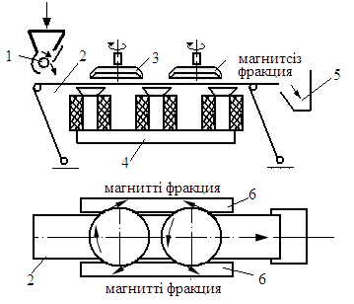

5–сурет. Дискалы магнитті схемалы көрінісі: 1–барабанды түсіргіш; 2–лоток; 3–дискалар; 4–магнитті жүйе; 5,6–қабылдағыштар.

Дискалы бөлгіштердің өнімділігі төмен, олар негізінде басқа әдістермен алынған концентраттардың сапасын жоғарлату мақсатымен қолданылады.
Практикада әртүрлі мақсатпен магнитті бөлгіштерден басқада қосалқы аппараттар қолданылады. Олардың бір тобы пульпаны магнитті өрістен өткізу арқылы өте тиімсіз байытылатын аса ұнтақ түйіршіктерді (шламды) біріктіріп ірілеуге (флокуляция), не керісінше, түйіршіктердің қалдық магнитті қасиетін жою арқылы флокулаларды ыдыратуға (пептизация) қолданылады. Пульпаны осылай өңдеу көбіне оны қойылдыру, не пульпадан шламды бөлу процестері алдында жгргізіледі. Кейде магнитті өрісте өңдеу флотациялау алдында да қолданылады.

Электрлік байыту және оны жүзеге асыруға арналған құрылғылар

Электрлік әдіспен байыту минералдардың электрлі қасиеттеріндегі айырмашылыққа байланысты электр өрісінде олардың қозғалу траекторияларының өзгеруіне негізделген.
Минералдарды электрлік қасиеттеріне олардың ток өткізгіштіктері, диэлектрлік өтімділігі, үйкелуде электрленуі және тағы кейбірі жатады.
Минералды бұл әдіспен бөлудің басты шарты – олардың түйршіктерінің бетінде оң не теріс зарядты болуы қажет. Зарядталған түйіршік электрод бетімен түйіскенде өз ара әрекеттеседі. Әрекет күші (F), белгілі Кулон заңымен анықталады:
F= k.e₁.e₂ / r

мұнда, k – пропорционал коэффиценті, ол ортаның диэлектрлік өтімділігіне байланысты, k=1/E (E – диэлектрлік өтімділік);
e₁ және e₂ – әрекеттенуші екі нүктелік заряттары;
r – екі нүкте арасындағы қашықтық.
Электр өрісінің кернеуімен Е оның әрекет күші F арасындағы қатынас мына формуламен сипатталады:
F = E . e
Бұл формуладан неғұрлым заряд шамасы және өріс кернеуі жоғары болса, солғұрлым заряды денеге әрекет ететін күште өсетіні көрінеді.
Минерал түйіршіктері әртүрлі әдістермен зарядталуы мүмкін: зарядты электрод бетімен түйістіру, коронды разряды өрісінде ионизациялану, үйкелумен электрлендіру, иондардың адсорбциялануы және тағы басқа әрекеттер арқылы.
Қазіргі кезде қолданылатын аппараттарда зарятталған минерал түйіршіктері зарядты электрод (көбінде барабан пішінді) бетімен әрекеттеседі. Ток өткізгіш түйіршіктер электрод зарядін қабылдап, өзара тебіседі де, өткізгіш қасиеті жоқ түйіршіктер зарядін өзгертпей барабан бетінен өз салмағымен құлайды не аз күшпен оған тартылады.
Бұл процесте электр өріс әрекетінің күшімен басқа түйіршіктерге салмақ күш, ортадан тепкіш күш және ортаның кедергі күштері әсер етеді. Түйіршіктердің электрод бетінен тебілуі не тартылыуы электр өріс күші және келтірілген механикалық күштердің ара қатынасына байланысты. Электр өріс күші кернеу және заряд шамасымен анықталса, басқаларын реттеу үшін байытылатын зат арнаулы дайындау процестерінен өткізілуі қажет.
Салмақ күшін электрлі күш шамасынан барынша төмендету мақсатымен процеске түсетін зат түйіршіктерінің ірілігі әдетте 3мм-ден аспайды. Ортаның кедергі күші негізінде үш фактормен анықталады. Түйірщіктер ірілігінің бір келкілігі, заттың ылғалдығы және шаңдылығы. Осыған байланысты байыту алдында ұнтақталған зат құрғатылады. Ылғалды затта түйіршіктер бір-бірімен жабысып бөліну дәрежесі көп төмендейді. Одан кейін заттан шаң бөлінеді (ол сапасына және құрамына қарай кейін алынатын өнімдердің біреуіне қосылады). Түйіршік іріліктерінің бір келкілігін арттыру мақсатымен шаңнан тазартылған зат ірілік кластарға бөлінеді. Әр класс жеке аппараттарға түседі.
Ортадан тепкіш бөлгіштердің барабандарының айналу жылдамдығы заттың қасиетіне байланысты тәжірибемен анықталады.
Түйіршіктердің бөлінуіне үлкен әсер ететін тағы бір фактор барабан бетіне түскен зат қабаттың қалыңдығы. Оның шамасы неғұрлым түйіршіктер диаметріне жақын болса, соғұрлым түйіршіктердің бір-біріне кедергісі төмендейді. Осыған байланысты бастапқы зат барабан үстіне өте біркелкілікпен жұқа қабат жасай түсірілуі керек. Процестің осындай ерекшеліктерінің нәтижесінде қолданатын аппараттардың өнімділігі өте төмен, сондықтан бұл байыту әдісі тікелей кен байытуда өте сирек қолданылады. Негізінде ол сирек кездесетін металдар кендерінен басқа байыту әдістерімен алынған концентраттардың сапасын арттыру, коллективті концентраттарды бөлу мақсаттарымен қолданылады.

Электрлік байытуды жүзеге асыруға арналған құрылғылар

Өндірісте көп тараған бөлгіштер электрлі, электростатискалық және трибоэлектростикалық (үйкелумен электрленуге негізделген) бөлгіштер жатады. Барлықтарының конструкцияларының негізі бір.
6–суретте электростатискалық бөлгіштердің үш түрі келтірілген. Олардың негізгі бөлшектері қондырыш электрод (барабан), коронды және ауыттырғыш электродтар.

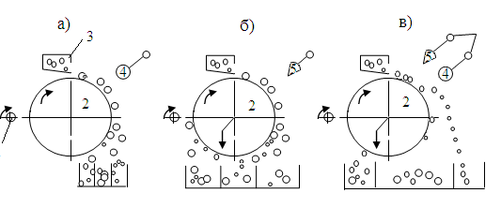

6–сурет. Электростатикалық (а), кронды (б) және коронды Электростатикалық (в) барабанды электрлі бөлгіштердің схмалы көрінісі:
1–щетка; 2–барабанды электрод; 3–бункер; 4–ауыттырғыш электрод; 5–коронды электрод.

Электростатикалық бөлгіштерде (6–сурет, а) түйіршіктер зарядталған айналмалы барабанды электрод (2) үстіне бункерден (3) түсіріледі. Соның әсерінен түйіршіктер беті зарядталады.Тоқ өткізгіш минерал түйіршіктерінің беттері толық зарядтанады, демек заряд шамасы жоғары болады,ал тоқ өткізгіш қасиеті жоқ минерал түйіршіктерінің тек барабан бетіне тиіскен жері ғана зарядтанады, демек олардың заряді өте әлсіз болады. Жоғары дәрежеде және барабан бетімен аттас зарядтанған түйіршіктер беттен тебіліп ыршып, траекторияларын өзгертіп жеке қабылдағышқа түседі. Заряд әлсіз не зарядталмаған түйіршіктер барабан бетінен өз салмақтарымен құлап басқа қабылдағышқа түседі. Барабан бетіне кездейсоқ жабысып одан айырылмаған түйіршіктер щеткамен (1) сыпырылады. Өткізгіш қасиеттері бар түйіршіктердің зарядін арттыру мақсатымен барабанның ұзын бойына паралель ауыттырғыш электрод (жіңішке тұтік не жуан сым) тартылған (4).
Коронды бөлгіштерде (6–сурет, б) барабан (2) жермен жалғастырылған. Ауыттырғыш электрод орнына коронды электрод (5) орнатылған. Ол жіңішке сымнан не барабан бетіне қараған жағында өткір қыры бар өткізгіштен жасалады. Осы электродқа жоғары кернеулі (20-40 кB) тоқ беріледі. Соның әсерімен оның айналасындағы кеңістікте коронды заряд басталады. Электрондар әсерімен ауа молекулалары ионданып, олардың концентрациялары белгілі шамаға жеткенде екі электрод арасындағы ортаның кедергісі сәл төмендеп, барабан бетіне бағытталған электрон ағыны туады, демек барабан беті теріс зарядталады. Оң зарядты ауа иондары теріс зарядты коронды электродқа тартылып зарядсызданады.
Минерал түйіршіктері ауа иондарының адсорбциялануы нәтижесінде зарядтанады. Тоқ өткізгіш минералдар түйіршіктері коронды заряд зонасынан шығысымен барабанды электродпен бір аттас зарядтану нәтижесінде оның бетінен тебіледі. Тоқ өткізбейтін түйіршіктер зарядтарын өзгертпей (не өте әлсіз өзгертіп) барабан бетіне тартылу күйде қалып кейінірек құлайды, не щеткамен сыпырылады.
Коронды-электростатикалық бөлгіштердің (6–сурет, в) алдыңғылардан – айырмашылығы сол – оларда коронды және ауыттырғыш электродтар бірдей орнатылған. Соның нәтижесінде электр өрісінің әр келкілігі артады да,тоқ өткізгіш түйіршіктердің барабан бетінен тебіліп ыршыуы ертерек басталады да, ауытқу траекториясы молдау өзгереді.
Трибоэлектростатикалық бөлгіштерде бастапқы зат процеске түсірілу алдында белгілі бір әдіспен интенсивті араластырылады.Сол кезде үйкелу нәтижесінде бір минералдар беті оң, екінші минералдар беті теріс зарядталады. Осыдан кейін зат жермен жалғастырылған барабанды электрод бетіне түседі. Оның бетіне қарсы параллель цилиндрлі теріс зарядталған ауыттырғыш электрод орналасқан. Соның әсерімен зарядті түйіршіктер оған тартыла құлап, траекторияларын өзгертеді. Теріс зарядті түйіршіктер, керісінше, тебілу әсерімен барабан бетіне жабыса құлап басқа қабылдағышқа түседі.

